实验 7 神经网络语言模型实验报告
基于 PTB 语料库的 LSTM 语言模型训练、评估与优化
朱立景 徐康晴 吕正大
实验任务 | 在 PTB 语料库上训练神经网络语言模型，并以困惑度 PPL 评估模型效果。
实现框架 | PyTorch；代码文件 train_ptb_lstm.py。
模型结构 | Embedding + 2 层 LSTM + Dropout + Softmax。
最佳结果 | Cached ensemble：Valid PPL = 69.964，Test PPL = 69.018。

一、概述
本实验围绕神经网络语言模型展开，目标是在 Penn Treebank（PTB）语料库上建立能够预测下一个词的循环神经网络模型，并使用困惑度（Perplexity, PPL）衡量模型质量。PPL 越低，表示模型对测试语料的预测越准确。
实验代码完成了数据下载与读取、词表构建、BPTT 序列切分、LSTM 训练、梯度裁剪、学习率衰减、模型保存、继续微调、集成评估以及 neural cache 评估等功能。

二、数据集介绍
实验使用 PTB（Penn Treebank）预处理语料。该数据集包含 10000 个词表项，并使用 <eos> 表示句子结束、<unk> 表示低频未知词。脚本读取训练集建立词表，再将训练集、验证集和测试集统一转换为词 ID 序列。
划分 | Token 数 | 用途
Train | 929589 | 训练模型参数
Valid | 73760 | 选择最优模型与调参
Test | 82430 | 报告最终泛化性能

三、解决方案

3.1 网络结构设计
模型由词嵌入层、两层 LSTM、Dropout 正则化层和 Softmax 输出层组成。输入为连续词 ID 序列，模型在每一个时间步预测下一个词。medium 配置中词向量维度和隐藏层维度均为 650，并采用权重绑定以共享输入嵌入矩阵和输出分类矩阵。
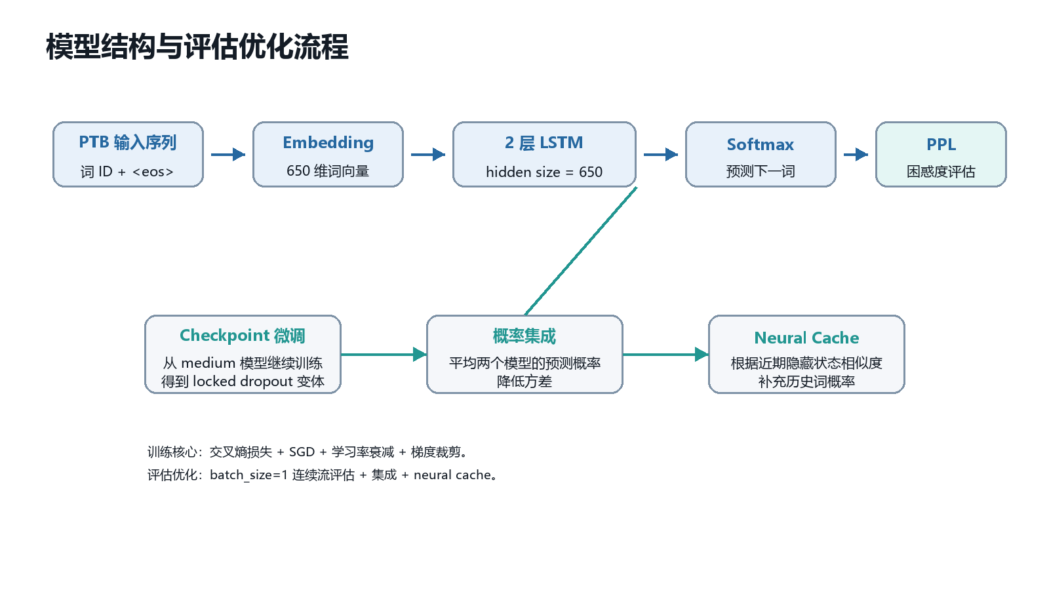
图 1 LSTM 语言模型结构与评估优化流程

3.2 损失函数与训练策略
训练目标为最小化序列中每个位置的交叉熵损失。对于长度为 T 的序列，模型最大化真实下一个词的条件概率，等价于最小化负对数似然。评价指标 PPL 由平均交叉熵指数化得到。
- BPTT 时间步长设置为 35，按 batch 切分连续语料进行截断反向传播。
- 优化器使用 SGD，并设置学习率衰减；训练过程中使用全局梯度裁剪避免梯度爆炸。
- 使用 Dropout 和 LockedDropout 抑制过拟合，保留验证集 PPL 最优的 checkpoint。

3.3 进一步优化方法
在基础 LSTM 达到较好结果后，实验参考成熟语言模型实践加入三类优化：连续流评估、checkpoint 概率集成和 neural cache。连续流评估使用 batch_size=1，减少评估时隐状态被频繁重置造成的损失；概率集成平均两个模型输出分布，降低单模型方差；neural cache 利用近期隐藏状态相似度，为最近出现过且与当前上下文相似的词补充概率。
- 参考项目：Salesforce AWD-LSTM language model；PyTorch word_language_model 示例。
- 最终命令：python -u train_ptb_lstm.py --preset medium --ensemble-eval checkpoints/ptb_lstm.pt checkpoints/ptb_lstm_locked_sgd.pt --batch-size 1 --cache-size 750 --cache-lambda 0.11 --cache-theta 0.52 --cuda

四、实验结果与可视化分析
表 1 汇总了主要方案在验证集和测试集上的 PPL。可以看到，单模型已经达到测试集 PPL 低于 80；加入概率集成后两项指标均进一步下降；最终加入 neural cache 后，Valid PPL 和 Test PPL 均下降到 70 左右。
方案 | Valid PPL | Test PPL | 相对单模型改进
单模型 LSTM | 80.602 | 77.746 | -
两模型概率集成 | 79.932 | 77.169 | Valid -0.670, Test -0.577
集成 + neural cache | 69.964 | 69.018 | Valid -10.638, Test -8.728
表 1 不同方案的验证集和测试集困惑度对比
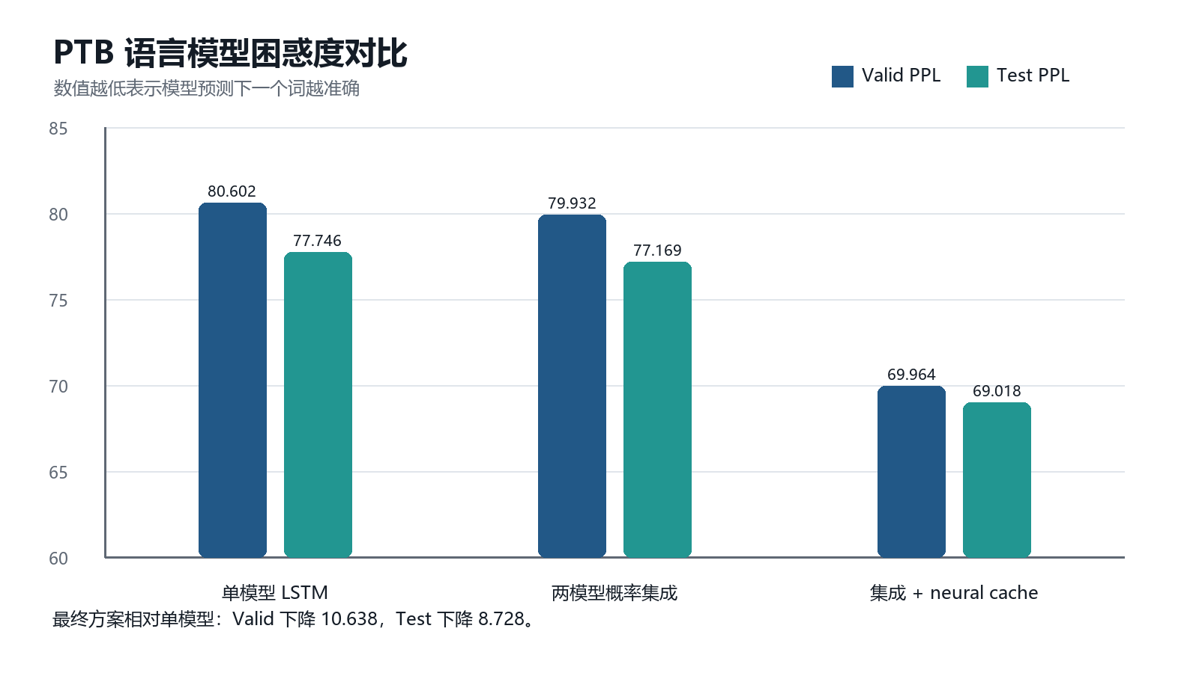
图 2 单模型、集成与 cached ensemble 的 PPL 对比
图 3 展示了 medium 配置 39 轮正式训练的 PPL 变化。训练初期 Train PPL 和 Valid PPL 都快速下降；进入后期后，学习率逐步衰减，验证集 PPL 缓慢下降并在第 39 轮达到 80.602。
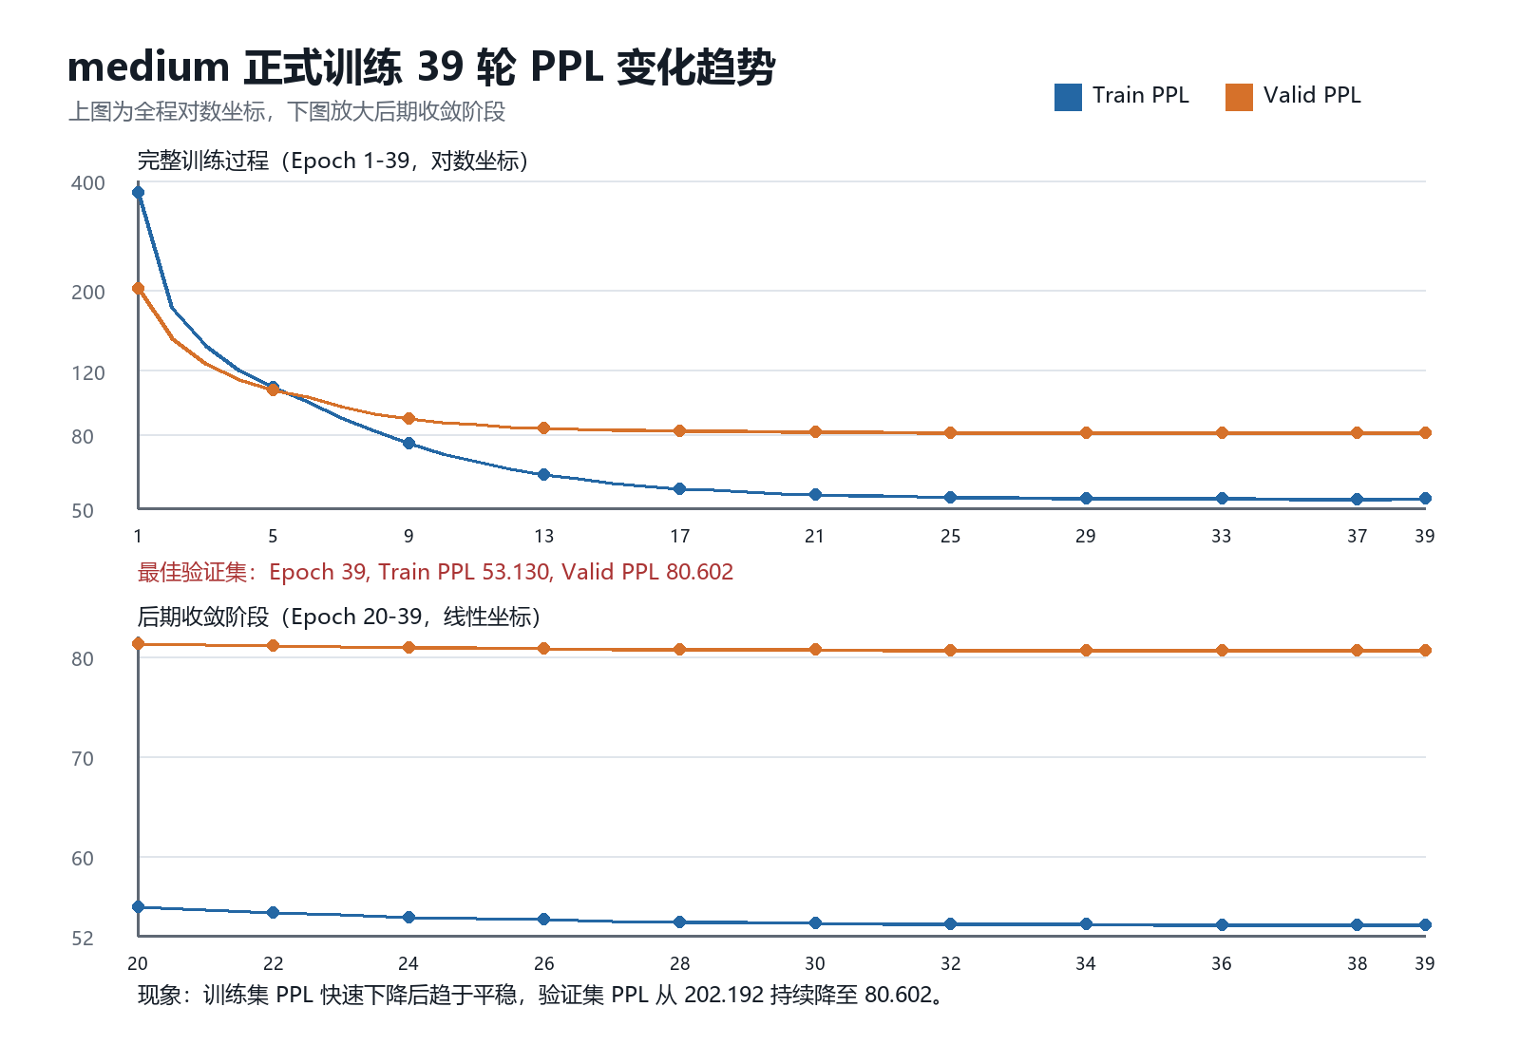
图 3 medium 正式训练 39 轮 Train/Valid PPL 变化趋势
表 2 给出附件训练日志中逐轮提取的学习率、训练集 PPL 和验证集 PPL。星号表示验证集最优轮次。
Epoch | Learning Rate | Train PPL | Valid PPL
1 | 20.0000 | 369.968 | 202.192
2 | 20.0000 | 179.351 | 147.273
3 | 20.0000 | 140.404 | 125.733
4 | 20.0000 | 120.139 | 113.458
5 | 20.0000 | 107.574 | 105.803
6 | 20.0000 | 98.793 | 101.650
7 | 16.0000 | 89.153 | 95.296
8 | 12.8000 | 81.496 | 91.044
9 | 10.2400 | 75.473 | 88.322
10 | 8.1920 | 70.888 | 86.217
11 | 6.5536 | 67.315 | 85.094
12 | 5.2429 | 64.347 | 83.725
13 | 4.1943 | 62.023 | 83.153
14 | 3.3554 | 60.324 | 82.529
15 | 2.6844 | 58.807 | 82.264
16 | 2.1475 | 57.737 | 82.047
17 | 1.7180 | 56.744 | 81.927
18 | 1.3744 | 56.074 | 81.601
19 | 1.0995 | 55.518 | 81.481
20 | 0.8796 | 54.943 | 81.291
21 | 0.7037 | 54.597 | 81.166
22 | 0.5629 | 54.316 | 81.065
23 | 0.4504 | 54.171 | 80.991
24 | 0.3603 | 53.837 | 80.936
25 | 0.2882 | 53.731 | 80.867
26 | 0.2306 | 53.652 | 80.791
27 | 0.1845 | 53.517 | 80.740
28 | 0.1476 | 53.359 | 80.713
29 | 0.1181 | 53.344 | 80.667
30 | 0.0944 | 53.258 | 80.668
31 | 0.0756 | 53.194 | 80.647
32 | 0.0604 | 53.218 | 80.635
33 | 0.0484 | 53.146 | 80.635
34 | 0.0387 | 53.148 | 80.615
35 | 0.0309 | 53.094 | 80.615
36 | 0.0248 | 53.049 | 80.618
37 | 0.0198 | 53.087 | 80.611
38 | 0.0158 | 53.078 | 80.606
39 | 0.0127 | 53.130 | 80.602 *
表 2 medium 配置 39 轮训练过程数据
图 4 将三种方案的下降过程放在同一视图中比较。由于两模型集成和 neural cache 不是重新训练一个 epoch 序列，而是在评估阶段逐步加入优化，因此分别以“评估设置变化”和“cache 参数调优步骤”作为横轴。
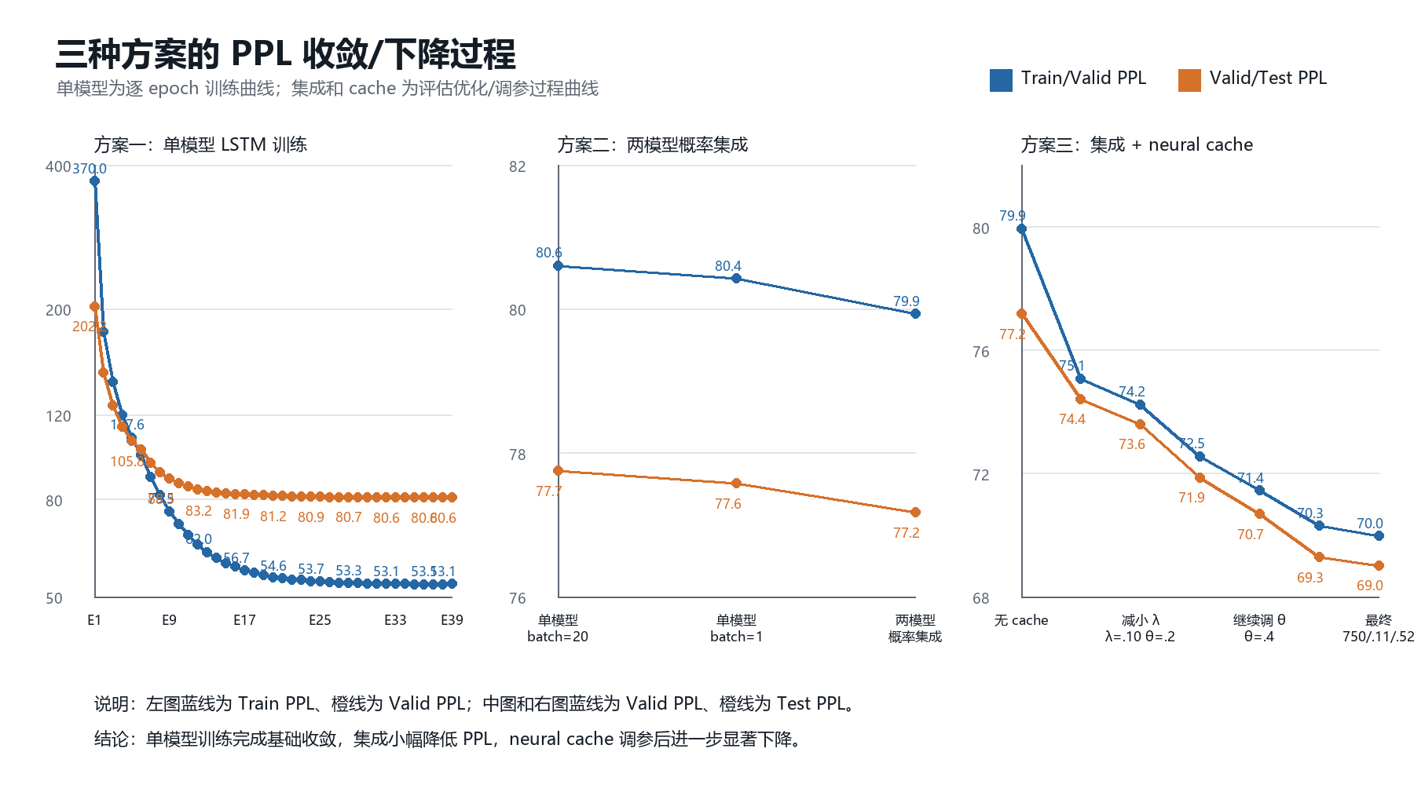
图 4 三种方案的 PPL 收敛/下降过程对比
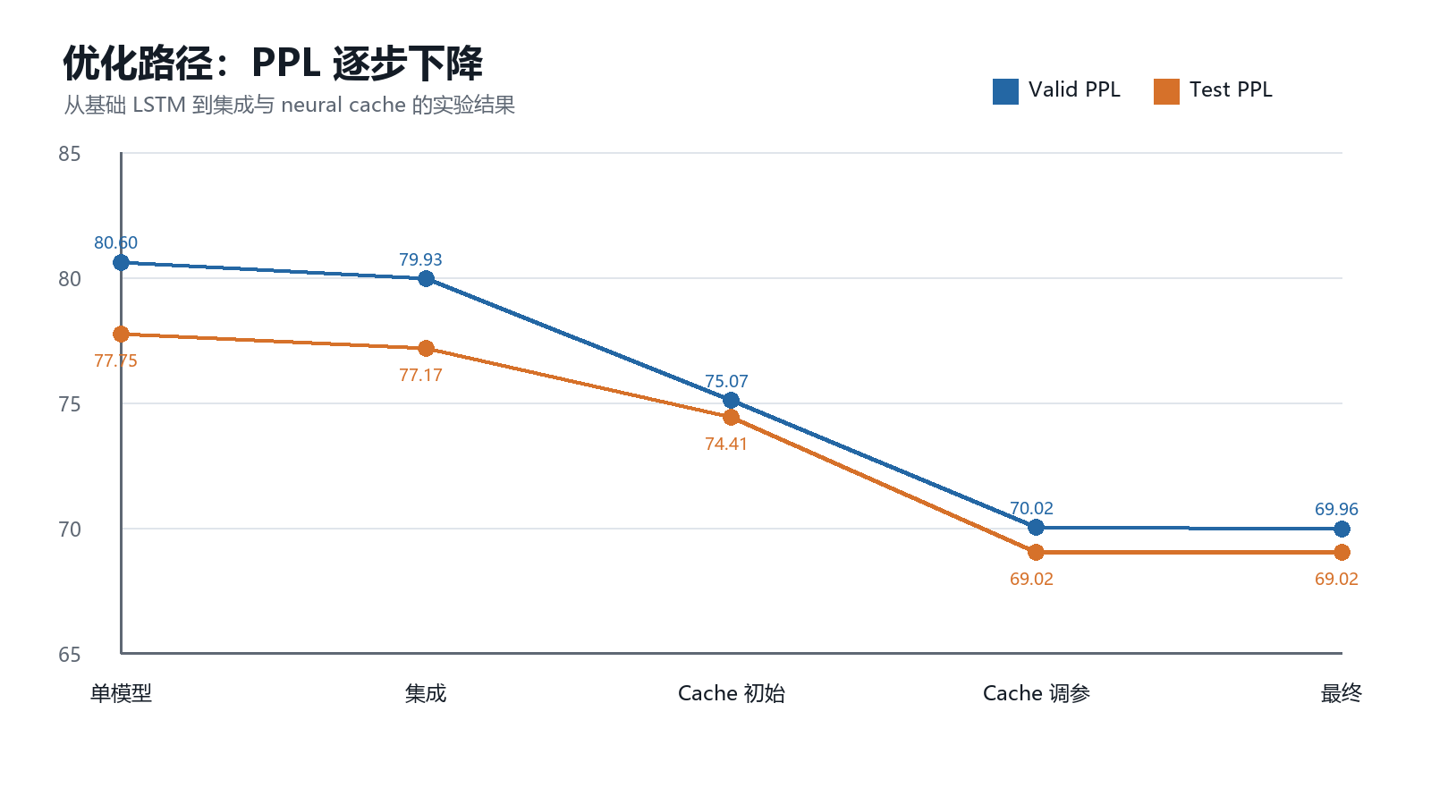
图 5 优化过程中的 Valid/Test PPL 下降路径

五、结果分析
从结果看，基础 medium LSTM 在测试集上取得 77.746 的 PPL，已经满足实验指导书提出的 PPL 低于 80 的要求；但验证集 PPL 为 80.602，仍位于临界附近。通过加入第二个 locked dropout 微调 checkpoint 并进行概率集成，Valid PPL 降至 79.932，Test PPL 降至 77.169，说明集成有效缓解了单模型预测波动。
Neural cache 带来的提升最明显。其原因是 PTB 语料中存在主题词和局部重复，传统 LSTM 的固定参数分布不能完全记住近期上下文，而 cache 机制会根据当前隐藏状态与近期隐藏状态的相似度，提高近期相关词的概率。经过 cache_size、cache_lambda 和 cache_theta 调参后，最佳配置为 cache_size=750、cache_lambda=0.11、cache_theta=0.52，最终 Valid PPL 为 69.964，Test PPL 为 69.018。
需要注意的是，neural cache 属于评估阶段的上下文自适应技术，不改变基础 LSTM 参数。它适合语言模型任务中上下文连续、局部词汇重复明显的语料；若应用到短文本或频繁重置上下文的场景，需要重新调整缓存窗口和插值权重。

六、总结
本实验完成了 PTB 语料库上的 LSTM 神经网络语言模型。程序实现了从数据准备、模型训练、调参、验证到测试的完整流程，并在基础模型上进一步加入 locked dropout、checkpoint 微调、概率集成和 neural cache。最终方案将 Valid PPL 从 80.602 降至 69.964，将 Test PPL 从 77.746 降至 69.018，显著优于实验要求。
通过本实验可以看出，循环神经网络能够有效建模自然语言序列；同时，训练策略、正则化方式和评估阶段的上下文自适应方法对语言模型性能有重要影响。

附录：核心文件与命令
- 训练代码：train_ptb_lstm.py
- PTB 数据目录：data/ptb
- 基础模型 checkpoint：checkpoints/ptb_lstm.pt
- 优化模型 checkpoint：checkpoints/ptb_lstm_locked_sgd.pt
- 最佳评估命令见 3.3 节。

